Sistem Cerdas Dalam Mengidentifikasi Kematangan Buah Naga

Berdasarkan Fitur Tekstur Dengan Metode

K-Nearest Neighbor

Abd Rahmat Karim Habaa,1,*, Husdia,2

a Universitas Ichsan Gorontalo, Jl. Achmad Najamuddin, Kota Gorontalo dan Kode Pos 96115, Indonesia

b Universitas Ichsan Gorontalo, Jl. Achmad Najamuddin, Kota Gorontalo dan Kode Pos 96115, Indonesia

1 rkarimhaba@gmail.com; 2 husdi@gmail.com

\**Abd Rahmat Karim Haba, Husdi*

|  |  |
| --- | --- |
| INFORMASI ARTIKEL | ABSTRAK |
| Diterima :  Direvisi :  Diterbitkan :  **Kata Kunci:**  Buah Naga  GLCM  K-Nearest Neighboar | Selama ini petani kebun buah naga dalam melakukan pemilihan buah naga yang telah matang pada musim panen terkadang masih memiliki kendala seperti melalukan penyortiran untuk mengidentifikasi mana yang sudah matang atau belum matang, hal ini dikarenakan pada buah naga terdapat kulit atau teksturnya yang tebal. Salah satu inovasi informasi dan kominikasi dalam bidang pertanian dengan menggunakan cara menerapkan sistem pengidentifikasian menggunakan metode K-Nearest Neighboar pada system cerdas. Tujuan dari penelitian ini adalah untuk melakukan identifikasi kematangan buah naga dengan system cerdas dan untuk memperoleh system cerdas yang efektif dan efisien sehingga dapat di implementasikan. Penelitian ini menggunakan fitur ekstraksi GLCM sebagai metode untuk mendapatkan nilai tekstur pada gambar (citra) serta dalam melakukan pendeteksian menggunakan metode K-Nearest Neighboar. Hasil yang telah dicapai dalam penelitian ini, bahwa dengan system cerdas menggunakan metode K-Nearest Neighboar dapat melakukan identifikasi kematangan Buah Naga serta dapat di implementasikan. |
| **Keywords:**  Dragon Fruit  GLCM  K-Nearest Neighboar | ABSTRACT  *So far, dragon fruit garden farmers in selecting ripe dragon fruit in the harvest season sometimes still have problems such as sorting to identify which ones are ripe or not yet ripe, this is because dragon fruit has skin or a thick texture. One of the information and communication innovations in agriculture is by applying an identification system using the K-Nearest Neighboar method on an intelligent system. The purpose of this research is to identify the maturity of dragon fruit with an intelligent system and to obtain a smart system that is effective and efficient so that it can be implemented. This study uses the GLCM extraction feature as a method for obtaining texture values ​​in images (images) and in detecting using the K-Nearest Neighboar method. The results that have been achieved in this study, that with an intelligent system using the K-Nearest Neighboar method can identify the maturity of Dragon Fruit and can be implemented.*    [https://licensebuttons.net/l/by-sa/3.0/88x31.png](http://creativecommons.org/licenses/by-sa/4.0/)This is an open access article under the [CC–BY-SA](http://creativecommons.org/licenses/by-sa/4.0/) license. |

# Pendahuluan

Salah satu jenis buah yang sudah banyak dimanfaatkan di Indonesia adalah Buah Naga (*Hylocereus sp.*). Selain rasanya yang enak dan cukup digemari masyarakat, beberapa penelitian menyatakan bahwa buah naga memiliki khasiat untuk kesehatan manusia[1]. Buah naga dengan nama latin *Hylocerus undatus* memiliki bentuk bulat memanjang pada permukaan kulit[2]. Buah ini termasuk buah musiman yang artinya kita tidak dapat memetiknya setiap bulan melainkan hanya pada musim panen saja.

Selama ini petani kebun buah naga dalam melakukan pemilihan buah naga yang telah matang pada musim panen terkadang masih memiliki kendala seperti melakukan penyortiran untuk mengidentifikasi mana yang sudah matang atau belum, hal ini dikarenakan pada buah naga terdapat kulit atau teksturnya yang tebal, sehingga tidak efektif dan efisien dalam mengetahui kematangan buah naga dan terlebih lagi mesti harus dibelah buahnya untuk mengetahui sudah matang buah naga tersebut atau belum. Salah satu inovasi informasi dan komunikasi dalam bidang pertanian dengan menggunakan metode K-Nearest Neighbor dengan teknik pengolahan citra digital pada sistem cerdas.

Pengolahan citra digital merupakan bagian dari perkembangan teknologi yang menginginkan agar mesin (komputer) dapat mengenali citra seperti layaknya penglihatan manusia[3], Pengolahan citra digital juga biasa disebut dengan teknik mengolah citra yang mampu mengidentifikasi fisik produk secara obyektif[4]. Citra mempunyai karakteristik yaitu citra kaya dengan informasi[5].

Pada Algoritma K-Nearest Neighbor sudah pernah dilakukan oleh beberapa peneliti sebelumnya yaitu Peneliti atas nama Johan Wahyudi dengan hasil penerapan metode KNN dengan menggunakan ekstraksi fitur ekstraksi Gray Level Co-Ocurence Matriks (GLCM) mampu membantu mempermudah dalam membedakan motif sasirangan dengan kain tradisional lainnya[6]. Peneliti Atas Nama Danar Putra Pamungkas dengan hasil penelitian yang telah dilakukan dapat disimpulkan tingkat keberhasilan identifikasi *Orchidaceae* atau bunga anggrek mencapai 80% dengan rata-rata 77%[7]. Peneliti atas nama Sebastian RoriListyanto dengan hasil klasifikasi didapatkan akurasi tertinggi dengan menggunakan sudut 45°, jumlah data *training* dan *testing* 150 dan 60 serta jarak 3 piksel[8]. Peneliti atas nama Moh. Arie Hasan dengan menggunakan algoritma *Principal Component Analysis* dan *KNearest Neighbor* dapat digunakan dalam proses klasifikasi jenis songket[9]. Penelitian atas nama Feri Agustina, Dalam penelitianini di peroleh tigkat keakuratan system ini yaitu 85%[10] Penelitian atas nama Chandra Wijaya, Hasil penelitian menunjukkan bahwa akurasi terbaik per kelas adalah 66,20% untuk K = 5[11]

Pada penelitian ini menggunakan fitur ekstraksi yang mana untuk mendapatkan Informasi fitur pada setiap citra dinyatakan sebagai sebuah vektor yang mengandung elemen-elemen fitur[12]. Berbagai macam metode pada fitur ekstraksi penelitian ini menggunakan *Gray Level Co-occurrence Matrix* (GLCM) dimana pada GLCM ini merupakan deskriptor tekstur yang baik[13]. Selain fitur ekstraksi peneliti juga menggunakan metode K-Nearest Neighbor, K-Nearest Neighbor *(*KNN) tergolong algoritma *supervised learning* yang dimana sebagian besar dari kategori dalam KNN merupakan hasil nilai klasifikasi dari *query instance* yang baru[14]

# Metode

# Penelitian ini terdiri dari beberapa tahapan :

1. Pengumpulan Data

Data yang didapatkan dari hasil penelitian ini berupa image (citra) dari buah naga merah sebanyak 110 buah naga merah

1. Pembagian Data Gambar

Gambar yang didapatkan akan dipisahkan menjadi 2 bagian yaitu data training dan data testing, yang mana pada data training sebanyak 100 Gambar dan untuk data testing sebanyak 10 gambar

1. Preprocessing Gambar

Pada tahapan berikutnya peneliti melakukan transformasi warna gambar yang dari warna RGB diubah menjadi gambar keabuan (grayscale)

1. Fitur Ekstraksi

Pada fitur ekstraksi dalam penelitian ini bertujuan untuk mendapatkan nilai ciri tiap pixel pada gambar buah naga merah. Pada penelitian ini menggunakan Contrast, Correlation, Energy, Entropy dan Homogenity[15]. Berikut persamaan dari fitur yang digunakan :

1. Contrast

$\sum{i,j|i-j|2p(i,j)}$ (1)

1. Correlation

$\sum{i,j}\frac{(1-µi)(j-µj)p(i,j)}{σxσy}$ (2)

1. Energy

$\sum{i,jP(i,j)}2$ (3)

1. Entropy

$-\sum_{i=1}^{l}{ \sum_{j=1}^{l}{(GLCM\left(i,j\right).Log(GLCM\left(i,j\right))}}$ (4)

1. Homogenity

$\sum{i,j}\frac{p(i,j)}{1+|i,j|}$ (5)

1. Metode K-Nearest Neighbor

Metode klasifikasi yang menentukan kategori berdasarkan mayoritas kategori pada *k-*tetangga terdekat. Selanjutnya kategori data uji D ditentukan berdasarkan *label* mayoritas kategori dalam himpunan *k-*tetangga terdekat[16]. Penghitungan jarak dapat dicari menggunakan *euclidian distance* ditunjukan

pada persamaan :

$Di= \sqrt{\sum_{i=1}^{k}{\left(xi-yi\right)2}}$ (6)

1. Hasil Identifikasi

Setalah citra baru yang di uji akan mendapatkan hasil sesuai kategori. Kategori yang dimaksudkan adalah berupa gambar buah naga yang matang atau yang belum matang.

Adapun alur dari tahapan penelitian ini :

Pembagian Data Gambar Buah Naga

Preprocessing Gambar

Fitur Ekstraksi GLCM

Hasil Identifikasi Buah Naga

Pengumpulan Gambar Buah Naga Merah

Identifikaasi Dengan Metode K-Nearest Neighbor

Gambar 1. Alur Tahapan Penelitian

# Hasil dan Pembahasan

## Pembagian Hasil Data Training Buah Naga

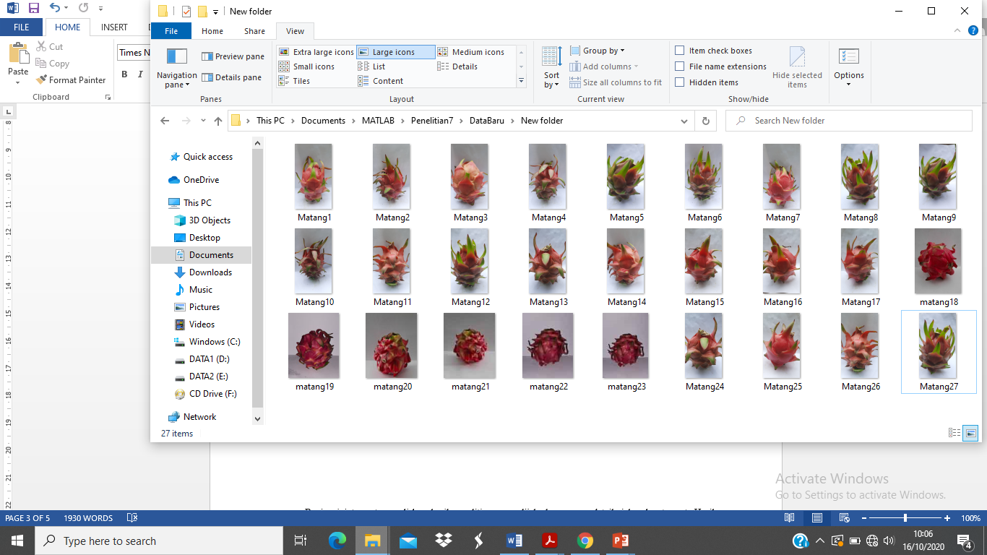

Gambar 2. Buah Naga yang telah matang

Pada Gambar 2 merupakan gambar buah naga yang telah matang

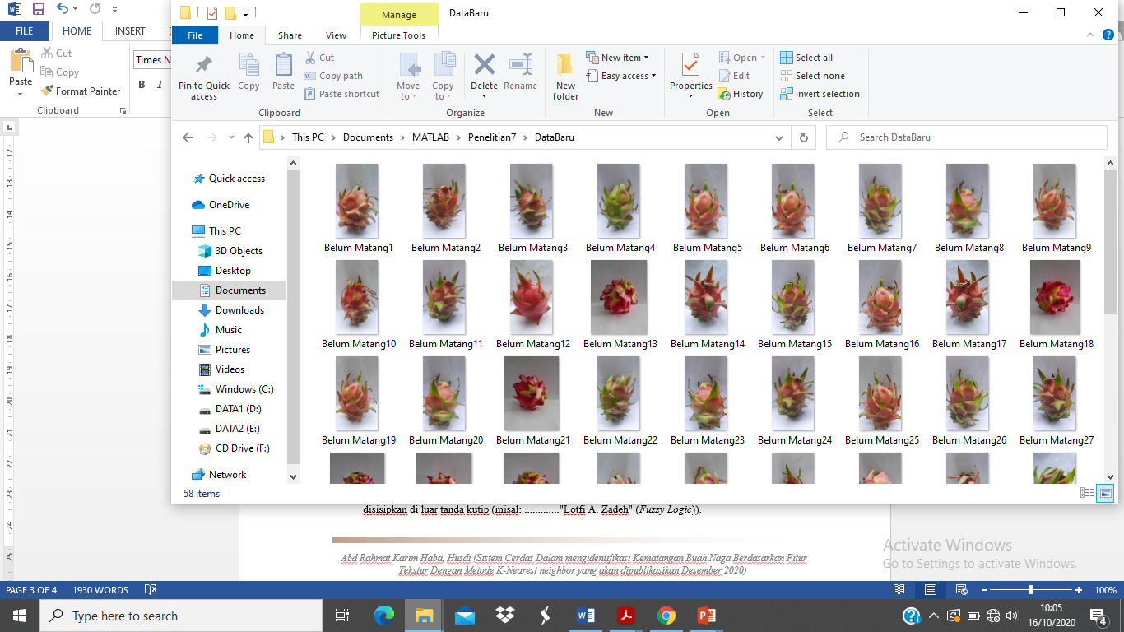

Gambar 3. Buah Naga yang belum matang

Pada gambar 3 merupakan gambar buah naga yang belum matang

## Pembagian Data Uji

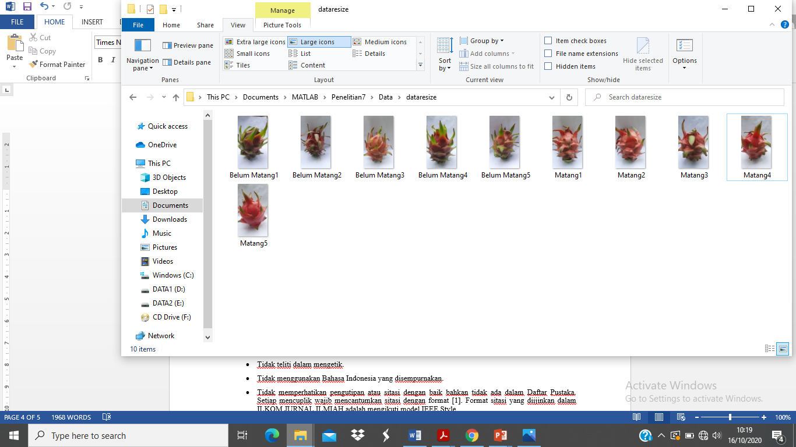

Gambar 4. Data Uji

Gambar 4 merupakan data uji citra buah naga merah dimana terdapat 5 gambar buah naga merah yang matang dan 5 gambar yang belum matang

## Preprocessing Gambar

Setelah Citra dibagi berdasarkan kategori, maka citra dalam bentuk RGB akan di ubah kedalam bentuk citra keabuan (*Grayscale*)

## Fitur Ekstraksi

Pada tahapan ini, gambar yang telah diubah ke dalam keabuan berdasarkan pada 110 data training akan dilakukan proses ektraksi dengan memperhitungkan nilai Contrast, Energy, Correlation, Entropy dan Homogenity.

Berikut Tabel dari nilai fitur ekstraksi :

Tabel 1. Nilai Fitur Ekstraksi

|  |  |  |  |  |  |  |
| --- | --- | --- | --- | --- | --- | --- |
| **No** | **Nama Gambar** | **Contras** | **Energy** | **Entropy** | **Homogenity** | **Correlation** |
| 1 | Buah Naga Belum Matang1 | 18.0971 | 36.2841 | 23.1626 | 34.0146 | 2.9411 |
| 2 | Buah Naga Belum Matang2 | 14.3652 | 23.0114 | 15.2193 | 28.5913 | 2.8858 |
| 3 | Buah Naga Belum Matang3 | 14.0771 | 25.8452 | 14.5856 | 24.5042 | 2.9435 |
| 4 | Buah Naga Belum Matang4 | 11.2297 | 20.0276 | 15.0234 | 26.4546 | 2.9522 |
| 5 | Buah Naga Belum Matang5 | 97.0864 | 161.9030 | 78.6256 | 158.6841 | 2.6697 |
| …. | …. |  |  |  |  |  |
| 110 | Buah Naga Matang55 | 139.0794 | 274.3638 | 135.1825 | 218.5835 | 2.6660 |

Pada Tabel 1 , merupakan hasil utuk melakukan identifikasi data, hasil dari fitur inilah yang akan digunakan untuk melakukan identifikasi dengan menggunakan metode K-Nearest Neighbor

## F. Identifikasi Dengan Metode K-Nearest Neighbor

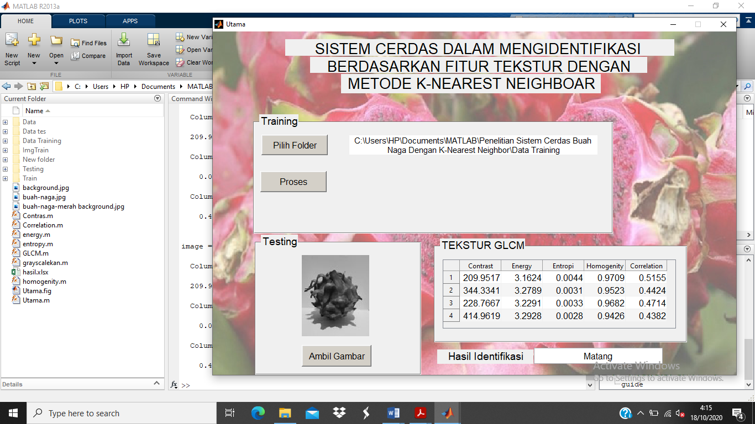

Gambar 5 Hasil Identifikasi

Hasil identifikasi data citra uji menggunakan metode K-Nearest Neighbor. Pada metode K-Nearest Neighbor, menggunakan cara atau teknik dengan pencarian nilai terdekat berdasarkan ketetanggan. Hasil akhirnya adalah nilai ketetanggaan dari citra data uji dengan ketentuan kategorinya. Kategori yang dimaksud adalah berupa buah naga yang matang dengan buah naga yang belum matang.

# Kesimpulan

Berdasarkan hasil yang telah dilakukan, bahwa dengan sistem cerdas menggunakan metode K-Nearest Neighbor pada citra buah naga dapat di identifikasi dan dapat diimplemantasikan. Adapun saran dari penelitian ini, yaitu padapeneliti yang ingin mengembangkan sistem cerdas ini diharapkan adanya penambahan fitur ekstraksi selain GLCM sehingga dapat dipadukan nantinya. Serta data gambar yang akan digunakan ditambahkan lebih banyak lagi dari penelitian ini.

##### Daftar Pustaka

[1] L. O. Prakoso, H. Yusmaini, M. S. Thadeus, and S. Wiyono, “Perbedaan efek ekstrak buah naga merah (Hylocereus polyrhizus) dan ekstrak buah naga putih (Hylocereus undatus) terhadap kadar kolesterol total tikus putih (Rattus norvegicus),” *J. Gizi dan Pangan*, vol. 12, no. 3, pp. 195–202, 2017.

[2] N. Khuriyati, “Kualitas Buah Naga Nafis Khuriyati et al Nafis Khuriyati et al Kualitas Buah Naga,” vol. 23, no. 2, 2018.

[3] T. Y. Prahudaya and A. Harjoko, “Metode Klasifikasi Mutu Jambu Biji Menggunakan Knn Berdasarkan Fitur Warna Dan Tekstur,” *J. Teknosains*, vol. 6, no. 2, p. 113, 2017.

[4] I. W. Pratama, P. Teknik, I. Fakultas, T. Universitas, and I. Lamongan, “Algoritma knn untuk klasifikasi kematangan buah apel berdasarkan tekstur,” vol. 11, pp. 45–48, 2020.

[5] C. P. Iklima and M. Nasir, “Klasifikasi Jenis Pisang Menggunakan Metode K- Nearest Neighbor ( KNN ),” vol. 1, no. 1, pp. 11–14, 2017.

[6] Johan Wahyudi and Ihdahubbi Maulida, “Pengenalan Pola Citra Kain Tradisional Menggunakan Glcm Dan Knn,” *J. Teknol. Inf. Univ. Lambung Mangkurat*, vol. 4, no. 2, pp. 43–48, 2019.

[7] D. Putra Pamungkas, K. KUNCI Anggrek, and O. Korespondensi, “Ekstraksi Citra menggunakan Metode GLCM dan KNN untuk Indentifikasi Jenis Anggrek (Orchidaceae),” *Innov. Res. Informatics*, vol. 1, no. 2, pp. 51–56, 2019.

[8] L. Sebastian Rori, “IMPLEMENTASI K-NEAREST NEIGHBOR UNTUK MENGENALI POLA CITRA DALAM MENDETEKSI PENYAKIT KULIT,” 2017.

[9] M. A. Hasan, “Pengenalan Motif Songket Palembang Menggunakan Deteksi Tepi Canny , PCA dan KNN,” vol. 6, no. 1, pp. 1–7, 2020.

[10] Z. A. A. Feri Agustina, “Identifikasi Citra Daging Ayam Kampung dan Broiler Menggunakan Metode GLCM dan Klasifikasi-NN,” *J. Infokam*, vol. XVI, no. 1, pp. 25–36, 2020.

[11] C. Wijaya, “Klasifikasi Pneumonia Menggunakan Metode K- Nearest Neighbor Dengan Ekstraksi GLCM,” vol. 1, no. 1, pp. 33–44, 2020.

[12] F. S. Ni’mah, T. Sutojo, and D. R. I. M. Setiadi, “Identifikasi Tumbuhan Obat Herbal Berdasarkan Citra Daun Menggunakan Algoritma Gray Level Co-occurence Matrix dan K-Nearest Neighbor,” *J. Teknol. dan Sist. Komput.*, vol. 6, no. 2, pp. 51–56, 2018.

[13] E. K. Ratnasari, A. Wikaningrum, T. Informatika, F. Teknik, and U. Soetomo, “Pengenalan Jenis Buah pada Citra Menggunakan Pendekatan Klasifikasi Berdasarkan Fitur Warna Lab dan Tekstur Co- Occurrence,” vol. 1, no. 2, pp. 88–97, 2016.

[14] G. T. Situmorang, A. W. Widodo, and M. A. Rahman, “Penerapan Metode Gray Level Cooccurence Matrix ( GLCM ) untuk Ekstraksi Ciri pada Telapak Tangan,” *J. Pengemb. Teknol. Inf. dan Ilmu Komput.*, vol. 3, no. 5, pp. 4710–4716, 2019.

[15] O. D. Nugraheni, “Klasifikasi Inti Sawit Berdasarkan Analisis Tekstur dan Morfologi Menggunakan K-Nearest Neighborhood (KNN),” *J. Chem. Inf. Model.*, vol. 53, no. 9, pp. 1689–1699, 2019.

[16] F. Wibowo, D. K. Hakim, and S. Sugiyanto, “Pendugaan Kelas Mutu Buah Pepaya Berdasarkan Ciri Tekstur Glcm Menggunakan Algoritma K-Nearest Neighbors,” *J. Nas. Pendidik. Tek. Inform.*, vol. 7, no. 1, p. 100, 2018.